Sugestão de celebração para o Dia Internacional da Mulher

Tema: Receba de graça a água da vida
(Aquele/a que beber a água que eu vou dar, esse nunca mais terá sede. João 4.14a)

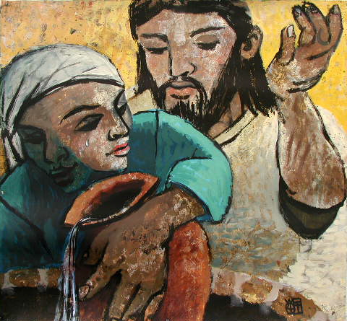

Água da Vida

- Prelúdio e processional (algumas mulheres entram no templo com jarros de barro com água, levando-os até o altar)
- Acolhida
Dirigente: Vinde! Aquele e aquela que tem sede venha, e quem quiser receba de graça a água da vida. Apocalipse 22.17.b
- Cânticos de Adoração ao Deus da Vida

Água que arrasta para a morte

- Litania de Confissão
Dirigente: Pela terra, antes fértil, hoje deserta, nós clamamos a ti, ó Deus.
Comunidade: PERDOA-NOS, Ó DEUS, E LAVA-NOS COM A ÁGUA DA VIDA.
Dirigente: Pelas nascentes que jorravam em sua plenitude, hoje poluídas e eliminadas nós clamamos a ti, ó Deus.
Comunidade: PERDOA-NOS, Ó DEUS, E LAVA-NOS COM A ÁGUA DA VIDA.
Dirigente: Pela maneira, muitas vezes inadequada como usamos a água, nós clamamos a Ti, ó Deus.
Comunidade: PERDOA-NOS, Ó DEUS, E LAVA-NOS COM A ÁGUA DA VIDA.
Dirigente: Pelas pessoas que sofrem por doenças relacionadas com água contaminada, nós clamamos a ti, ó Deus.
Comunidade: PERDOA-NOS, Ó DEUS, E LAVA-NOS COM A ÁGUA DA VIDA.

Dirigente: Pelas comunidades que padecem pelas enchentes, em grande parte, causadas pelo descaso das autoridades, nós clamamos a ti, ó Deus.
Comunidade: PERDOA-NOS, Ó DEUS, E LAVA-NOS COM A ÁGUA DA VIDA. POR JESUS CRISTO, NOSSO SENHOR, AQUELE QUE DÁ DE GRAÇA DA ÁGUA DA VIDA, COMO FONTE QUE JORRA PRA A VIDA ETERNA. AMÉM!

- Momento de contrição (oração silenciosa)
- Proclamação do Perdão
Dirigente: Antes, corra o juízo como as águas; e a justiça, como um ribeiro perene. Amós 5.24
- Cântico comunitário: HE 387

Água que renova a esperança

- Ir ao poço... Resgatando a nossa memória
Dia internacional da Mulher: Fio da História (texto anexo).
  - Apontar alguns índices atuais de violência contra as mulheres (texto de apoio anexo).
  - Partilhando nossas experiências (dois ou três testemunhos de mulheres que, mesmo enfrentando, preconceito e discriminação, reconhecem que estão tecendo uma nova história).
- Jogral ou Leitura dramatizada da letra da música Canto da Esperança (texto anexo)
- Acolhida aos/às visitantes
- Ofertório
- Oração de Gratidão

Saciando a nossa sede

- Leitura Bíblica: João 4.1 -30
- Edificação:
Algumas sugestões de abordagem:
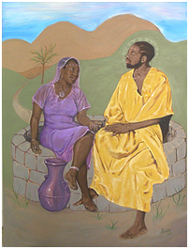
- Destacar as diversas violências sofridas pela mulher samaritana, como o preconceito social que a exclui do horário normal de visitação ao poço, o olhar violento dos discípulos para a ação de Jesus ao conversar com aquela estrangeira, etc.
- Destacar o poço, manancial de vida, como o espaço onde a violência é superada pelo encontro com a Água da Vida, que alimenta as pessoas e as transforma em fontes dessa mesma água para alimentar a outras pessoas.
- Refletir com a comunidade sobre o seu papel de encontrar com as pessoas vítimas de diversas violências e, assim como Jesus fez com a mulher samaritana, acolhê-las e amá-las.

Partilhando a água da vida

- Oração de Intercessão
- Benção da Água

Criança: Água tão pura, da serra, tão fresca, pra sede de vida matar.
Água da Terra, brotando energia, alimento e saúde vem dar. (música Sombra Amiga - PSAF)

Dirigente: Bendito és tu, Senhor da criação, pelas águas que regam a terra e asseguram a sua fertilidade. Para sempre sejas louvado, ó Deus da nossa salvação, pois em Cristo, nos deste a água que jorra para a vida eterna!

- Distribuição da água: colocar a água que está no altar (jarros de barro) nos copinhos e convidar a comunidade a partilhar a água entre si.

- Oração de gratidão
Comunidade: Ó Deus, fortalece o teu povo, ajuda-nos a encontrar água boa, água que sacia, água que renova, água que se faz... Boa Nova! Amém! [Revda. Margarida Ribeiro]

- Bênção apostólica
- Poslúdio
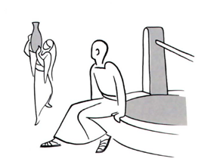

Liturgia adaptada por Telma Cezar e Andreia Fernandes
Proposta litúrgica elaborada por Tércio Junker - Liturgia & Arte da
FATEO - UMESP, alusiva ao Dia Internacional da Mulher -2004

TEXTOS DE APOIO

- Fio da História

Lá estavam elas, ao som dos teares, tecendo com fio lilás os tecidos que deveriam vestir e aquecer outros corpos – roupas que elas mesmas jamais vestiriam. Já próximas ao limite de suas forças, exaustas pelas 16 horas de lida diária, as operarias ainda encontravam ânimo para socorrer companheiras que se esvaiam tuberculosas; para saudar crianças recém-nascidas que saltavam prá dentro da vida ali mesmo,

sob os teares; e para chorar as envelhecidas jovens que aos 30 anos agonizavam em seus postos e se despediam de sua breve vida. Entretanto, embaladas pelo ritmo das máquinas, e como o colo molhado pelas lágrimas, gestavam sonhos de esperança: salários dignos, melhores condições de saúde, jornada de trabalho que lhes permitisse abraçar mais longamente suas crianças, beijar mais ternamente seus maridos e saborear um pouco mais a comunhão à mesa na simplicidade dos seus lares. Contagiadas por esse sonho, foram compartilhá-lo com o patrão. Mas o patrão, indignado com tamanho absurdo julgou ser este caso de polícia e resolveu transformar aquele sonho divino em um pesadelo infernal. No dia 8 de março de 1857 as portas da fábrica Cotton de Nova York foram trancadas e o edifício transformado em um grande crematório onde 129 mulheres foram sacrificadas. Mas a fumaça daquele holocausto espalhou-se por todo lugar levando consigo o sonho daquelas mulheres, contagiando e sensibilizando pessoas em todo o mundo que se encarregaram de tornar realidade aquele ideal. Mártires cremadas, fios lilases, gestantes de um mundo melhor inspiraram Clara Zetkin, a propor, durante o Congresso Internacional de Mulheres realizado na Noruega, 1910, a instituição do Dia Internacional da Mulher.
Desde então, a cada 8 de março, mulheres e homens reafirmaram sua tarefa como tecelãs e tecelões de uma nova História.
[Edemir Antunes Filho e Luiz Carlos Ramos]

- Canto da esperança

Quando se abate a esperança, Ele se achega e nos fala:
- Ola tua irmã que caminha e luta buscando um mundo melhor. Vê teu irmão engajado que transforma a vida com sangue e suor.

Quando se abate a esperança, Ele se achega e nos fala:
- Vai procurar tua irmã prá ajudar-te a ela no esforço da paz. E a teu irmão vai unir-te, na luta da vida que o mundo refaz.

Quando se abate a esperança. Ele se achega e nos fala:
Bem junto a mim continuem, permaneçam firmes, que firme estarei. Fiquem comigo, que a força e vitória lhes concederei.

Cantemos ao nosso Deus, Ele é o Senhor, Deus da vida. Vai alentando a esperança e veio a este mundo conosco lutar.
[Edwin Mora e Éster Camac; Trad.: Sergio Marcus P. Lopes]

- Índices de Violência contra a mulher
Pesquisa realizada pela Fundação Perseu Abramo:
- 80% das agressões – apontam que parceiros (maridos ou namorados) são responsáveis pelas agressões.
- 91% dos homens considerem errado bater em mulher em qualquer situação, quase metade das mulheres pesquisadas (48%) afirma ter algum amigo ou conhecido que já agrediu ou agridem suas parceiras.
- Cerca de 1 em cada 5 mulheres (aproximadamente 18%) afirmam ter sofrido algum tipo de violência por parte de um homem, conhecido ou desconhecido.
- 1 em cada 10 mulheres (10%) já foi de fato espancada ao menos uma vez na vida. Isso significaria cerca de 5 mulheres espancadas a cada 2 minutos no Brasil.
- A violência verbal e psíquica também atinge patamares altos:
- 40% das mulheres dizem já ter sofrido algum tipo de cerceamento ou controle,
- 16% já sofreram xingamentos e ofensas recorrentes referidas a sua conduta sexual e 24% já foram ameaçadas de espancamento. A continuidade do casamento é mais alta nos casos de violência psíquica (de 29% a 43% dos casos, nas cinco modalidades consideradas), mas atinge 20% mesmo em casos de espancamento e mais de 30% frente a diferentes formas de controle e cerceamento.
- Realizada em 25 estados, a pesquisa “Mulheres Brasileiras e Gênero nos Espaços Público e Privado” ouviu em agosto do ano passado 2.365 mulheres e 1.181 homens com mais de 15 anos. O estudo complementa uma pesquisa similar de 2001. http://www.observatoriodegenero.gov.br

- As mulheres ainda sofrem violência (José Geraldo Magalhães e Diana Gilli) - Expositor Cristão Março, 2011 (p.8 e 9). Acesse em www.metodista.org.br
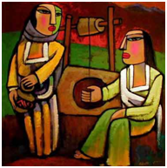

SUGESTÕES DE MÚSICAS

Essas são apenas algumas sugestões.
Opte por músicas que a sua comunidade conheça e que façam alusão a temática da mulher e/ou da água.

- Meninas, Marias, Mulheres - Xico Esvael - CD Mistérios no olhar

Meninas, Marias, Mulheres que geram crianças pro mundo mudar
Não deixem que a dor as detenha, Jesus é a senha pra nos libertar.
Meninas, Marias, Mulheres, que a graça inunde seus corpos de luz,
Que a vida encontrou plenitude no colo bendito que acolheu Jesus.

Meninas, Marias, Mulheres de todas as faces, culturas e cores
A humanidade precisa de ventres e braços pra vencer temores.
Meninas, Marias, Mulheres das ruas, dos campos, das casas de Deus.
A vida precisa da força, da graça, da raça, dos dons que são teus.

Meninas, Marias, Mulheres seus olhos são feitos pra verem além,
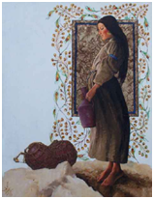
Daquilo que está ao alcance dos olhos dos homens, parceiros do bem.
Meninas, Marias, Mulheres se espelhem no gesto daquela mulher,
Que recebeu com humildade no ventre o Menino-Deus em Nazaré.

- Como água Cristalina (Vencedores por Cristo)
Composição: Pr. Walter Lima Filho
http://letras.terra.com.br/vencedores-por-cristo

Como água cristalina
De um rio que vai pro mar
A minha vai a Ti só pra te adorar
E cantar tua bondade
Meu Senhor, meu bom Jesus
Aleluia, ó minha alma ao Senhor louvai
Assim como a relva na encosta da montanha
Meu amor diante de Ti
Do mesmo modo se esparrama
Se apegando em tua grandeza
Minha rocha, meu Jesus
Aleluia, ó minha alma ao Senhor louvai
Como a abelha necessita
Do néctar de uma flor
Eu nao sobreviveria longe de Ti
Ó meu Senhor
Pois Tu és o meu auxilio
Minha vida, minha paz
Aleluia, ó minha alma ao Senhor louvai
Aleluia!

- Sombra Amiga (Neusa Cezar) http://www.youtube.com/watch?v=Vy_ymrBAXpE&amp;feature=mfu_in_order&amp;list=UL

Sombra amiga, fiel companheira,
Comigo a brincar.
Estica, encolhe, de um lado pro outro,
À frente, atrás.

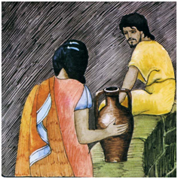
Sombra amiga, abrigo agradável
A quem precisar.
Descanso ao cansado, esperança
De vida, alegria.

Água tão pura, da serra, tão fresca,
Pra sede de vida matar.
Água da terra, brotando energia,
Alimento e saúde vem dar.

Sombra e Água Fresca,
Reino de Deus presente,
No mundo tão carente,
Acolhe a criança e ao adolescente
Com carinho e amor.

Sombra e Água Fresca,
Com carinho e amor. (3x)

As imagens foram retiradas do site www.artbible.net
